Till Naturvårdsverket

via
Länsstyrelsen Södermanlands län
sodermanland@lansstyrelse.se
För kännedom enligt sändlista

ÖVERKLAGANDE

Klaganden Jaktkritikerna

Motpart Naturvårdsverket/Länsstyrelsen i Södermanlands län

Överklagat beslut Skyddsjakt efter 1 500 dovhjortar inom Södermanlands län
1 maj 2022 till och med 31 augusti 2023
samt ändring bilaga 4 i Jaktförordningen

Ärendebeteckning 218-2774-2022 Skyddsjakt
__________________________________________________________________________________

Föreningen Jaktkritikerna överklagar härmed länsstyrelsens beslut om skyddsjakt efter 1 500 dovhjortar under 15 månader i hela Södermanlands län, dygnet runt med rörlig belysning.

Överklagan gäller i synnerhet Naturvårdsverkets beslut 2018 om ändring i bilaga 4 i Jaktförordningen, som utan etiska och biologiska hänsyn nu resulterar i att nyfödda eller en månad gamla kalvar eller i grupper med högdräktiga hindar utsätts oetisk jakt, vilket är uppenbart djurplågeri. Länsstyrelsens beslut är konsekvens av att Naturvårdsverket övergripande fortsätter ignorera djurvälfärd i Strategi för svensk viltförvaltning.

Yrkanden

Jaktkritikerna yrkar att det omfattande beslutet om skyddsjakt efter 1 500 dovhjortar ska upphävas av djurvälfärdsskäl.

Jaktkritikerna yrkar att jakt på dov- och kronhjort allmänt ska förbjudas att omfatta jakt nattetid av etiska skäl för vild djur, deras födosökande eller vila och av trygghetsskäl för människor och tamdjur.

Jaktkritikerna yrkar att åtling inte ska tillåtas för att locka och döda hjortdjur, i synnerhet inte när det rör sig om skyddsjakt i syfte att avskräcka djur från att beträda växande gröda eller skogsplantering. Att locka hjortar till åtel som anges i beslutet om att ”Högst fälla ett djur per grupp” ska inte tillåtas om skyddsjaktens motiv är att skydda odlad växtlighet. För allmänheten framstår det som svepskäl för att skapa ett spänningsmoment för teknikjägare som vill jaga nattetid.

Jaktkritikerna yrkar att beslutet ska upphävas och att ändringen i bilaga 4 i Jaktförordningen omprövas med hänvisning till att regeringen och Naturvårdsverket har drivit igenom ett ogenomtänkt och utökat förslag gällande skyddsjakt på kron- och dovhjort - utan att ta hänsyn till etiska och biologiska aspekter för hjortdjur. Många kritiska röster höjdes kring såväl beslutets innehåll, som beslutsprocessen där remissinstansernas synpunkter inte beaktats tillräckligt, samt bristande konsekvensutredning och dialog med berörda parter. Länsstyrelsens beslut är ett illavarslande exempel på hur skyddsjakt kan missbrukas. Skyddsjakt av denna omfattning kommer öka kritiken mot att inte respektera djurvälfärd och etik och minska allmänhetens acceptans för jakt. Naturvårdsverket bör agera skyndsamt.

Jaktkritikerna yrkar att Naturvårdsverket tar ett nytt beslut om genomgång av kunskapsläget om hjortars etologi och biologi och utreder konsekvenser av brist på djurvälfärd i ovan beslut, liksom andra beslut som innebär att hjortar störs under uppfödningstid och att dräktiga hindar jagas, dräktiga hindar dödas, nyfödda kalvar dödas. Den expertis av professorer och veterinärer som redan framfört konkret kritik mot ändringen i jaktförordningen om skyddsjakt på kron- och dovhjort måste hörsammas och respekteras. Till dess bör länsstyrelsens beslut om skyddsjakt på 1 500 hjortar upphävas av Naturvårdsverket. Som beslutet nu är formulerat innebär det att länsstyrelsen med Naturvårdsverkets godkännande, sanktionerar oetisk jakt och djurplågeri i synnerhet mot moderdjur och deras avkomma.

Jaktkritikerna yrkar att beslutet ska upphävas även av skäl som att länsstyrelsen har tagit oproportionerligt stor hänsyn till, och låtit sig påverkas av, enskilda särintressen som ställer krav på oetiska jaktmetoder och inhuman jakt på hindar och kalvar. Lantbrukarnas riksförbund, LRF, förespråkar krypskytteliknande metoder med nattlig jakt och termiska riktmedel. Det är cyniskt att länsstyrelsen verkat hörsamma LRF som likställer dov- och kronhjort med vildsvin för att få igenom jakt dygnet runt. Resonemangen tycks emanera från LRF:s djurfientliga skrivelse till regeringen och näringsdepartementet med krav på att jakten på dov- och kronvilt ska ”effektiviseras”. En intresseorganisation som bygger lönsamhet på att tamdjur gasas för att effektivisera slaktandet av många djur samtidigt, tvekar synbarligen inte heller att föreslå ”effektivisering” vad gäller jakt på vilda djur som dov- och kronhjortar. En attityd som påminner om utrotande av råttor.

Jaktkritikerna yrkar att alternativa icke-dödliga metoder måste tillämpas effektivare och premieras/underlättas av länsstyrelsen, eftersom det rör sig om begränsade områden. Lönsamhet för spannmålsodlare och skogsägare ska inte lösas med oetiska regler kring skyddsjakt. Lokala skador på grödor och växtlighet motiverar inte dödandet av stora mängder vilda däggdjur. Mot fonden av klimatförändringar, miljöförstörelse, överbefolkning och omvärldsläget torde det vara dags att kontemplera det faktum att; av planetens biomassa utgör människan och tamdjuren 96 procent, och de vilda däggdjuren endast 4 procent. Vårt fotavtryck på planeten har redan tagit i anspråk 80 procent av Jordens landmassa.

Jaktkritikerna yrkar att länsstyrelsen instrueras att inte formulera skyddsjaktbeslut ”oavsett plats i länet eller historisk förekomst av skador” på något vilt djur. Länsstyrelsen skapar här fördomar mot hjortar som allmänna ”skadedjur” och bortser från den ordinarie förvaltningen. Länsstyrelsen skapar alltså prejudikat för att hjortar därför får jagas hur som helst och när som helst, året runt utan hänsyn till hjortdjurens beteende, biologi och ekologi. Beslutet saknar hänsyn till etik och allmänhetens rädsla att vistas i naturområden som redan lyder under hårt jakttryck.

Jaktkritikerna yrkar att jakt på hjortdjur aldrig ska tillåtas hela dygnet och med hjälp av rörlig belysning. I synnerhet inte i sådan omfattning som när länsstyrelsen tillåter detta i hela länet, året runt, utan att ange var. Det innebär otrygghet även för allmänheten. Länsstyrelsen prioriterar varken människors säkerhet eller djurs, utan enbart jakträttsinnehavare, för att de inte ska behöva känna ”att det skulle skapa onödiga gränser och osäkerhet om vad som gäller inom olika områden om man skulle skapa andra geografiska indelningar samtidigt som dessa inte skulle leda till någon praktiskt skillnad”[SIC!]. Begreppet skyddsjakt, som ska vara en nödlösning, missbrukas här och kan bli en sätt för markägare att slippa förhålla sig till etik och moral. Varken människor eller djur kan skilja på skyddsjaktmetoder och ordinarie jakt under allmän jakttid. ”Ingen praktiskt skillnad” visar åter brist på respekt för de vilda djuren och att i praktiken lever hjortar under ständig beskjutning i Sörmland. Eftersom dödad hjort tillfaller jakträttsinnehavaren är den ekonomiska aspekten inte försumbar som incitament att skjuta utan att behöva invänta ordinarie jakttid.

Jaktkritikerna yrkar på att skyddsjaktsansökningars antal och administrationen av dessa inte skall accepteras som skäl för ett så omfattande beslut som föreligger. Här skönjs ett konfliktområde mellan de som tjänar pengar på jakt och mycket hjortar – mot jordbrukare som med mängden skyddsjaktsansökningar vill få fria händer och fri jakt. Länsstyrelsen bifaller de senare med att tillägga att det ansträngda läget hos länets livsmedelsproducenter motiverar mer jakt trots att Problemen som dovhjortarna orsakar är ofta lokala. Det ansträngda läget hos livsmedelsproducenterna ska inte lösas med att döda hjortar med oetiska metoder. En lokal förhandling vore att de som tjänar pengar på hjortjakt betalar jordbrukarna för det inkomstbortfall de anser sig ha. Att lösa människors intressekonflikter med att tumma på djurvälfärd och riskera djurplågeri vinner ingen på.

Vad exakt är det markägare och fastighetsmäklare säljer med rubriker som ”Bördiga dovhjortsmarker säljes” SvD, maj 2022, Vingåker, 137 ha. ”Produktion av skog, vall och vilt.”
Ingår länsstyrelsens skyddsjakter året runt i kalkylen ”produktionen”?

Jaktkritikerna ifrågasätter miljöfientlig metod för skrämsel som länsstyrelsen rekommenderar om ”skott i marken” både i skogs- och på jordbruksmark. Vilken ammunition avses och hur många skott på 15 månader förutom den ordinarie jakten? Rådet liknar mer en gammal westernfilm, men det påminner oss om att halterna av bly i naturen är i dag 1000 gånger högre än innan människan började utvinna och använda bly. Allt bly vi och djuren har fått och får i oss kommer från mänsklig aktivitet. Bly från ammunition utgör de största oreglerade utsläppen. Sverige lär förbruka 600-700 ton bly per år i gevärskulor och hagel. Bly är giftigt och lösligt i sur miljö, till exempel i vår magsäck, och tas på så sätt upp i blodet och lagras i vårt skelett, med en halveringstid på 30 år. Bly är skadligt för alla organ, men särskilt giftigt för det centrala nervsystemet och forskning visar att exponering för bly minskar IQ. Bly förgiftar också djur som äter slaktrester och skadeskjutna djur, förgiftar fåglar som pickar i sig hagel (t.ex. fasaner, änder, ripor och hackspettar). Den växtlighet mark- och skogsägare vill skydda inkluderar bevisligen inte människors miljöpåverkan i län som sedan åratal har ett hårt jakttryck. Man fokuserar på antalet hjortar nu - men inte på de senaste 100 åren med blyammunition.

Grunder - och avgrunder

Dovhjort (Dama dama) och Kronhjort (Cervus elaphus elaphus) är mytiska och älskade djur.
Hur kan den milda blicken hos de fredliga hjortdjuren framkalla lusten att döda till varje pris? Hindar som mödosamt fött nytt liv eller oskyldiga hjortkalvar som vill överleva.
Naturvårdsverket har gjort sig till jaktens Agamemnon, kungen som offrade sin egen dotter, Ifigenia, för att få vind i seglen och återvända till Troja. I samma ögonblick Ifigenia offras, förvandlas hon till en hjort. Till vilken mörk avgrund Naturvårdsverket vill få Sveriges regering att segla, genom att offra hindar och deras kalvar, natt som dag, årets alla dagar, är en gåta.

Naturvårdsverket tog fram det förslag som ledde regeringen att besluta om ändringen i jaktförordningen gällande skyddsjakt på kron- och dovhjort som innebär att markägare utan beslut från länsstyrelsen kan skjuta årskalv under perioden 1 juli till den 15 april på ”växande gröda” och i ”skogsplantering” från 2018. Regeländringen är direkt djurfientlig, i synnerhet mot moderdjur och deras avkomma. Konsekvenserna för de individuella djuren är trauma och att betrakta som djurplågeri. Ingen hänsyn har tagits till etiska och biologiska aspekter som framkom under remissförfarandet. De vetenskapliga, etologiska, ekologiska och etiska perspektiven mot en sådan ändring, förenade namnkunniga experter på Stockholms Universitet, Sveriges lantbruksuniversitet, Sveriges Veterinärförbund, Uppsala Universitet, Högskolan i Halmstad, att i Svenska Dagbladet 2018 skriva: ”Gör om, gör rätt” under rubriken ”Etiken sätts åt sidan när hjortkalvar får skjutas”.

#metoohjortkalv? Skulle ändring om allmän aborträtt för kvinnor kunna föreslås (t.ex. för att minska överbefolkning), efter inte bara 18:e veckan, men säg till långt efter vecka 22 utan att hörsamma forskare, läkare, etiker och vetenskaplig expertis? Grundläggande värderingar svarar förstås nej långt innan denna hypotetiska fråga ens uppkommer. Vilket värde har då expertkunskapen, som de namnkunniga representanterna på våra lärosäten förmedlade utan att hörsammas, i processen som ledde till Naturvårdsverkets underlag till regeringen? Noll. Obetänkt, i synnerhet som vilda djur inte inkluderats i djurskyddslagen – vilka för då talan när det nu gäller djurvälfärd i Naturvårdsverkets underlag till regeringen? Ingen.

#metoohjorthind? Hinden väljer hjort som hon vill para sig med, inte tvärtom. SVA anger att dovhindars brunstcykel är polyöstral, det betyder att de kan vara brunstiga flera gånger upp till sex månader. Alltså för att ”hitta rätt” hjort med goda arvsanlag för sin avkomma. Hindar är normalt brunstiga oktober-november med ett spann som kan sträcka sig från september-december. Under denna tid jagas alltså hjortarna. Stress, hundar i markerna, hårt jakttryck eller brist på stora hjortar (vissa skjuts i troféjakt) förklarar kanske varför en hjorthind hittas dräktig i november.
Hinden, som försökte försvara sig mot en lös jakthund, sköts. Hundförarens första instinkt var inte att kalla in hunden, mot vilken hinden gjort desperata utfall. Jägaren bedömde beteendet som ”skadad” – och skjuter. Det visar sig att hinden var på väg att föda fram ett fullgånget dött foster. Kalvens huvud och klöv syns på den bild som publicerades i Svensk Jakt 2019. En hind som inte kunnat para sig förrän i april, straffades med döden under sitt missfall.

Vilda djur skyddas inte av djurskyddslagen trots att de på många sätt betraktas som egendom både före och efter sin död. Sveriges vilda djur är i det närmaste rättslösa eftersom de enbart lyder under jaktlagar som förutsätter att djur objektifierats, ”ägs” av markägare och ska ”brukas”. Med tanke på militanta metoder i skyddsjakt (läs: helikopter vid jakt på alla rovdjur, honor med ungar och till och med utgrävning av järvungar i gryt) som föreslås för att döda hjortar, kan man säga att Naturvårdsverkets ändring i jaktförordningen fungerar som en ännu ostyrd missil.
Lägligt avskjuten från testrampen på länsstyrelsen i Södermanland.

Avtrubbning mot djurs lidande och de kaskadeffekter som sådana beslut medför är skrämmande. Här är det värt att påminna om skogsbolag som kritiklöst ansökt om helikopter-skjutning av stora flockar av älgar, även de högdräktiga. Vissa inom intresseorganisationer funderar förmodligen på både giftmetoder och drönare när det gäller att döda vildsvin. Oetisk hundjakt och fällor – allt verkar tillåtas när människan vill styra över vilda djur. Så värnar man inte de mest värnlösa i ett modernt land.
Etik, djurskydd och djurvälfärd måste förbättras för vilda djur och stadfästas på Naturvårdsverket.

Att man kan – betyder inte att man ska.

Vad har hänt i förvaltningen och på Naturvårdsverkets viltenhet de senaste 20 åren? De vilda djuren omfattas fortfarande aldrig av djurvälfärd i verkets otaliga beslut om ökad jakt och ökade jakttider. Forskning, fakta och kunskap om djurs kognitiva förmågor har ökat – men inte på Naturvårdsverket.
Djurens fysik och biologi har inte förändrats - men Naturvårdsverket främjar vapenindustrin med högpotenta vapen och tekniska jaktmedel. Till vilken framtid ska krigföring mot djuren leda?

Vi måste ställa oss frågan, utan att förminska spannmålsodlares eller andras problem, varför i förlängningen av verkets delegeringar, så många tjänstemän inte ens tvekar att formulera beslut som riskerar lidande för djur? Det måste bero på ledningens grundvärderingar därmed Naturvårdsverkets underlag - och val av lösningar – som presenteras för regeringen inför ändringar och beslut.

Naturvårdsverket valde åter, med ändring av bilaga 4 i Jaktförordningen, att negligera djurvälfärd för vilda djur. Beslutet som rör djur och natur har fattats utan hänsyn till djurens biologi, etik och aktuellt kunskapsläge.

Naturvårdsverkets beslut innebär:

Att man får jaga när hindarna är högdräktiga
I april är dräktiga hindar tärda av vintern och därmed inte större än årskalvarna själva. De är svåra att urskilja vilket medför att de med fullgånget foster skjuts som årskalv. Redan från februari till april är hjortarna i sämst kondition och söker solljus på öppna fält och näringsrik föda – att då jagas utsätter dem för ökad stress.

Att felskjutningar och skadeskjutningar blir än vanligare
Vilket även påpekats av Svenska Jägareförbundet som anser att jakt ska ske inom ordinarie jakttid och med hänsyn till en adaptiv förvaltning.

Att nyfödda kalvar dödas
En diande kalv gör inga skador på gröda.
Dödas en kalv från digivande hind orsakar man henne psykiskt lidande och smärta eftersom kalven försvinner och mjölkproduktionen är i full gång. Hinden kan bli sjuk. Att döda en kalv orsakar hinden trauma så skrämseleffekten av att döda kalven är totalt missriktad då hon kommer uppehålla sig på platsen för att söka kalven. Är det en ledarhind, innebär det katastrof för hela flocken som då också utsätts för fara genom att inte ge sig därifrån.

Att digivande hindar dödas
Den första tiden gömmer sig och trycker kalven när hinden ger sig i väg för att söka föda. En digivande hind är i stort behov av näringsrik föda och måste söka sig till högkvalitativ sådan. Eftersom hjortar på grund av mänsklig verksamhet tvingas söka föda om natten ökar risken för att digivande hind dödas.

Att man dödar nästan nyfödda kalvar.
Dovhjortens kalvar föds från mitten av juni till mitten av juli. Först efter några veckor följer kalven med sin mamma och kan då skjutas bara några månader gammal från 30 september. Kalvens liv har inte ens börjat.

Att man skjuter sönder komplicerade familjestrukturer – en ofattbar grymhet.
Dovhjortar lever i matriarkat formerade sedan flera generationer. Mödrar, systrar och döttrar i flera led håller samman. Hinden kan behöva lämna sin kalv för att hitta föda och kalvarna bildar egen grupp inom flocken. Det går då inte att avgöra vilken kalv som tillhör vilken hind. Länsstyrelsen anger att ”kalvförande” hind är fredad under föryngringstiden och handjur under brunstperioden. Den som bevittnat jaktområden nära brunsttiden när hjortarna är stressade och hindar och kalvar jagas och skingras, och som sett de ångestdrivna och stressade hjortarna påminns om hur brutal jakten är. Synen av hindar med ”slokande, slaka” öron och skräck i blicken som försöker hitta ledarhinden (om hon lever) och fly ut ur beskjutningen, är fasansfull. Hur kommer det sig att i upplyst tid som nu, ingen erkänner vilka trauma man utsätter de individuella djuren för. De behandlas som om de vore själlösa och utan inbördes förhållanden.

Att skyddsjakt utsätter hjortar för ytterligare stress utöver lovlig jakttid.
Hjortar jagas också vintertid när näringen är som sämst och marken är frusen. Hjortar jagas numera även med löshund av annan mer högbent typ än traditionella kortbenta raser, i Sverige. Tyskland är föregångslandet för vad som kallas Bewegungsjakt där man jagar hela dagen. Grundidén med denna jaktform är att det i samma såt ska pågå flera drev samtidigt. När hunden släpper sitt drevdjur är tanken att hjorten kommer in i en annan hunds ”arbetsområde” och ett nytt drev av samma hjort påbörjas. Djurvälfärd tas aldrig upp av Naturvårdsverket och hur hjortar påverkas direkt och indirekt av jakt studeras inte i Sverige sett ur hjortens perspektiv, endast jägarens.

I avgrundens mörker…

Drevjakt efter hjortar med hund leder till djurplågeri.
“The patterns of the hunts in which deer repeatedly dashed away from hounds, only to be found again, meant that these deer were successively triggered into flight. This may explain why cortisol concentrations were so high in hunted deer. Cortisol is commonly referred to as a stress hormone.”

“Cortisol concentrations elevated to the extremes observed in the hunted deer provide a strong indicator of great physiological and psychological stress”.

”Hunting with hounds can no longer be justified on welfare grounds given the standards applied on other fields such as the transit and slaughter of farm animals.”

Hjortar blir lätt överhettade och deras muskelfibrer är inte anpassade för uthållig långdistanslöpning. Man vet också att överlevande hjortar och rådjur drabbas av PTSD och lider ihållande av konsekvenserna, både fysiskt och psykologiskt långt efter att ha blivit utsatta för jakt. (Se bild) Återhämtning från kortdistans anfall av rovdjur är snabbare än den ihållande och ständigt närvarande som super-predatorn människa med vapen och hund orsakar.

”Neurogenesis, or the formation of new connections between brain cells, is crucial to an animals’s ability to forget and move on after a scare. Intense fear – especially when accompanied by physical trauma – suppresses neurogenesis and can lead to persistent memories that keep animals in a permanent state of fear that prevents them from feeding freely.”

Beslutet om skyddsjakt hela dygnet och med rörlig belysning blir rysk roulett för djuren.
Många däggdjur, som hjortar och vildsvin, har tvingats att bli mer nattaktiva för att undvika människor och mänsklig aktivitet. I kombination med minskade habitat, vägnät, ökad biltrafik, kalhyggen, skogsarbete, stängsling som hindrar naturliga rörelsemönster, jordbruk på stora arealer utan viltväxlar och allt fler människor i naturen tvingar djur, som naturligt inte är nattaktiva, att ägna mycket tid åt att undvika människor på bekostnad av fortplantning och födosökande. Att hjortar söker skydd dagtid och i stället rör sig under dygnets mörka timmar för att hitta mat, blir i länsstyrelsens regi ”rysk roulett” - om de överhuvudtaget ska få i sig näring.

Människan är det enda däggdjur som systematiskt och pre-mediterat väljer att manipulera och utrota andra arter. Majoriteten av alla ”jaktbara” djur i kring oss lever traumatiserade av jakt och med ständig rädsla för jägare och hundar, enligt skogsmästare, ekolog och författare Peter Wohhleben. Rädsla kan även nedärvas genetiskt enligt forskning (Max Planck Institute of Psychiatry, Munchen). ”In other words, our genetic code passes down not only physical characteristics but also, to a certain extent, experiences. And what experience could be more traumatic than the severe wounding or death of your next of kin? It is not a pleasant thought that the majority of the animals living around us are traumatized.”

Beslut om skyddsjakt för att ”hjortarna är för många” i landet - är en paradox.
Men mycket vill ha mer; när man tillåter hjortar i hägn över hela Sverige av kommersiella skäl, liksom att man året runt utfodrar både vildsvin och hjortar i hela landet. På många håll lockas hjortar till åtel för vildsvin med betor, vilket torde orsaka tandskador från både socker och grus. Svensk Hjortavel och hägn”industrin” visar på människans skapande av obalans i naturen, liksom att många kräver dödande av rovdjur. Det mest paradoxala och skamliga är skyddsjakt på lodjur som råkat ta sitt naturliga bytesdjur - i hägn. Många stammar av vildsvin och hjortar har ursprungligen smitit från hägn vilket varken Jägarförbunden eller länsstyrelserna tycks ta ansvar för. Extrema grupper driver bekämpning av rovdjur vilket är en dikotomi i sig, som motverkar biologisk mångfald och naturlig balans.

Kommersialiseringen av jakt i Sverige verkar förblinda moderna jägare inför djurs liv och lidande. Sverige betecknas som ett early adapter land för trender. Jakt är nu mode och trend och antalet marklösa jägare ökar. Dödande av djur har banaliserats. Man jagar istället för att spela golf för att ”komma ut i naturen”. Vems liv man utnyttjar eller krossar spelar ingen roll, ”jägarexamen” tas lättsamt över en helg. Kändisar och politiker använder djurens dödande för olika syften. Senast Kristdemokraternas partiledare, som låter sig filmas för en ny Youtube-kanal om jakt (inklusive reklam för vapen och kläder). Med ett skratt skadskjuter hon en dovhjortskalv, som pulsar ensam i djup snö – för hon har alltid ”drömt om att skjuta dov”. DN 2022-01-30: ”För att jobba i riksdagen krävs att man snusar och jagar.”

Avtrubbningen inför djurens lidande är brutal.
Bilder av inälvor och stora mängder blod efter fyra dovhjortar som slängts över och i ett taggigt buskage illustrerar terrorn mot hjortarna. Ett buskage som visade sig gömma en överlevare från massakern; låg en ensam, chockad dovhjortskalv som upptäcktes av en förbipasserande naturfotograf. Kalven låg kvar och tryckte i flera dagar. Ensam.

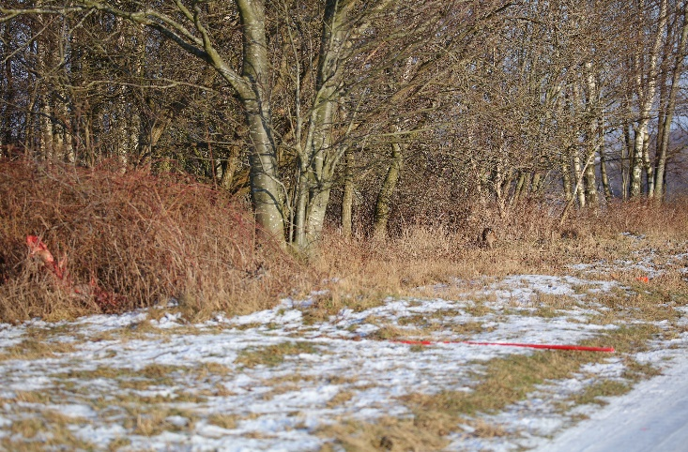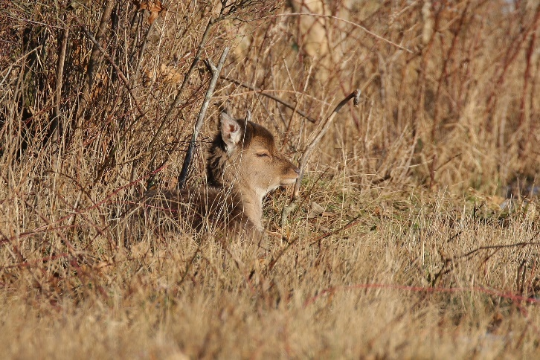

En annan fotograf träffade på högar med inälvorna från vildsvin slängda i ett dike. Bland inälvorna låg foster av griskultingar. På foderplats, mitt i maten som djuren ska äta, i Skåne hittades en liten vildsvinsunge död, som inte ens plockats bort efter nattlig skjutning.
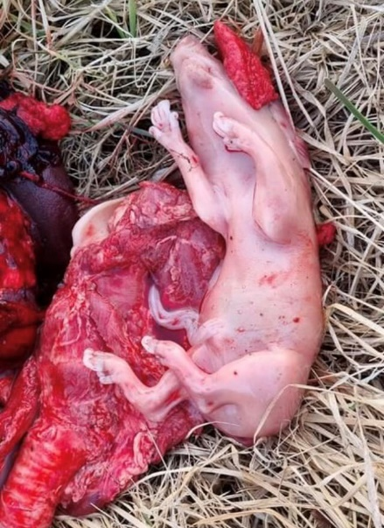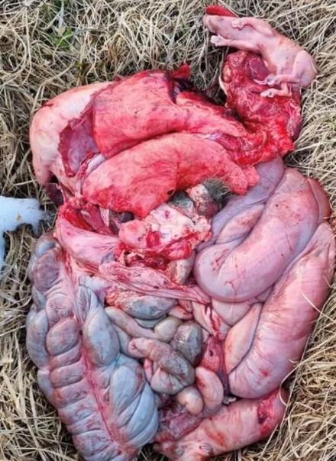

Dessa är exempel är inga engångsföreteelser. Moderlösa djur liksom skadeskjutna djur av alla arter påträffas. Makabra högar med kadaver av olika djur och fåglar som lämnas i skogar och dikeskanter är numera vanliga upptäckter och bilder från observerande allmänhet illustrerar föraktet för djuren och det grymma djurplågeri som pågår. Det är inte fråga om lämningar till ”andra djur” utan brist på respekt för de levande djuren.

Skjutningen av kor, tjurar, hästar, ponnies, hundar och andra sällskapsdjur ökar – några resultat av den liberaliserade jakten med dygnet-runt jakt, termiska jaktvapen, ökat antal jaktarrenden och även utländska jägare som kan jaga ”över dagen” i Sverige. ”Gamla sortens jägare” vet att detta oetiska pågår - men deras röster verkar inte tränga igenom tystnadskulturen i jägarleden, annat än i Kerstin Ekmans roman Löpa varg.

Går högmod före fall?
Naturvårdsverkets val av Strategi för viltförvaltning bidrar till denna makabra behandling av vilda djur i Sverige när man inte ombesörjer att djurvälfärd måste bli ett obligatoriskt kapitel i skyddet av Sveriges vilda djur, även på individnivå av etiska, moraliska, biologiska och ekologiska skäl. Om någon ska dra i bromsen borde det vara den naturvårdande myndigheten. I synnerhet mot fonden av den krigiska tid vi människor nu avtecknas.

Ska vilda djur i Sverige annars fortsatt utsättas för oetisk jakt och dödande som vore de själlösa och utan inbördes känslomässiga band och socialt beroende av varandra?
När nu experter och kunskap finns i Sverige – varför ignoreras det?

För Jaktkritikerna

Eva Stjernswärd
Styrelseledamot
eva@stjernsward.com

Kopia för kännedom till

Landshövding Beatrice Ask, Södermanlands länsstyrelse
Generaldirektör Björn Risinger, Naturvårdsverket
Miljöminister Annika Strandhäll, Miljödepartementet
Landsbygdsminister Anna-Caren Sätherberg, Näringsdepartementet
Johan Lindsjö, leg veterinär, diplomate inom djurvälfärd, etik och lagstiftning
Ulrika Alm Bergvall, docent i etologi, Stockholms universitet
Carl-Gustaf Thulin, docent, SLU
Alexandra Balogh, doktor i etologi, Stockholms universitet
Johan Beck-Friis, leg veterinär, Sveriges Veterinärförbund
Mats Björklund, professor i zooekologi, Uppsala Universitet
Anders Jarnemo, doktor i viltekologi, Högskolan i Halmstad
Linda Laikre, professor i populationsgenetik, Stockholms Universitet
Nils Ryman, professor i populationsgenetik, SLU
Helena Röcklingsberg, docent i etik, SLU

Nationellt Centrum för Djurvälfärd, SCAW
Margareta Stéen, SLU
Johanna Parikka, ordförande, DRIS
Robert Franzén, DRIS
Camilla Bergvall, ordförande, Djurens Rätt
Åsa Hagelstedt, generalsekreterare Djurskyddet
Sofia Arkelsten, ledamot Djurskyddet
Linda Maria Vonstad, Förbundsordförande Djurskyddet
Lillemor Wodmar, Svenska Djurskyddsföreningen
Svenska Naturskyddsföreningen Sörmland
Svenska Rovdjursföreningen

Physiological effects of hunting red deer, (1997) P Bateson and E L. Bradshaw, The Royal Society/Sub-Department of Animal Behaviour, University of Cambridge eller https://nationalhumanitiescenter.org/on-the-human/2009/11/hunting-and-science/
Smithsonianmag.com/science-nature/do-wild-animals-get-ptsd
Peter Wohhleben, The Inner Life of Animals, 2016

